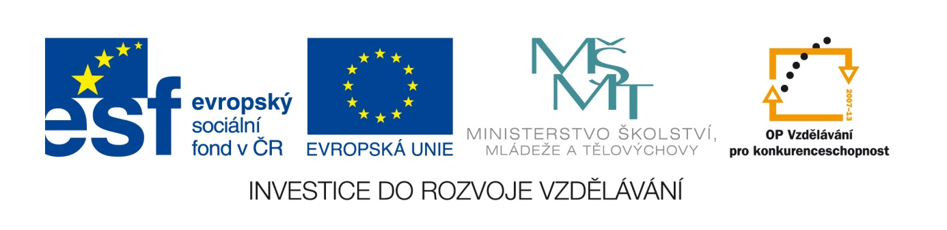

Registrační číslo projektu: CZ.1.07/1.4.00/21.1689

Název: VY_32_INOVACE_033_ Inovace a zkvalitnění výuky prostřednictvím ICT

Šablona: III/2
Název školy: Základní škola Panenský Týnec
439 05 Panenský Týnec 166

Téma: Test stopy živočichů

Ročník: 4.
Autor: Petra Brethová
Datum: 10.1.2013

Klíčová slova:
stopy
Anotace:
Žák podle stop a obrázků zvířat přiřadí co k sobě patří.

Test poznej stopy živočichů :
Vystřihni obrázky zvířat a přidej je ke stopám:



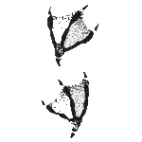









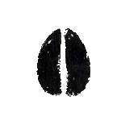

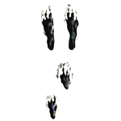

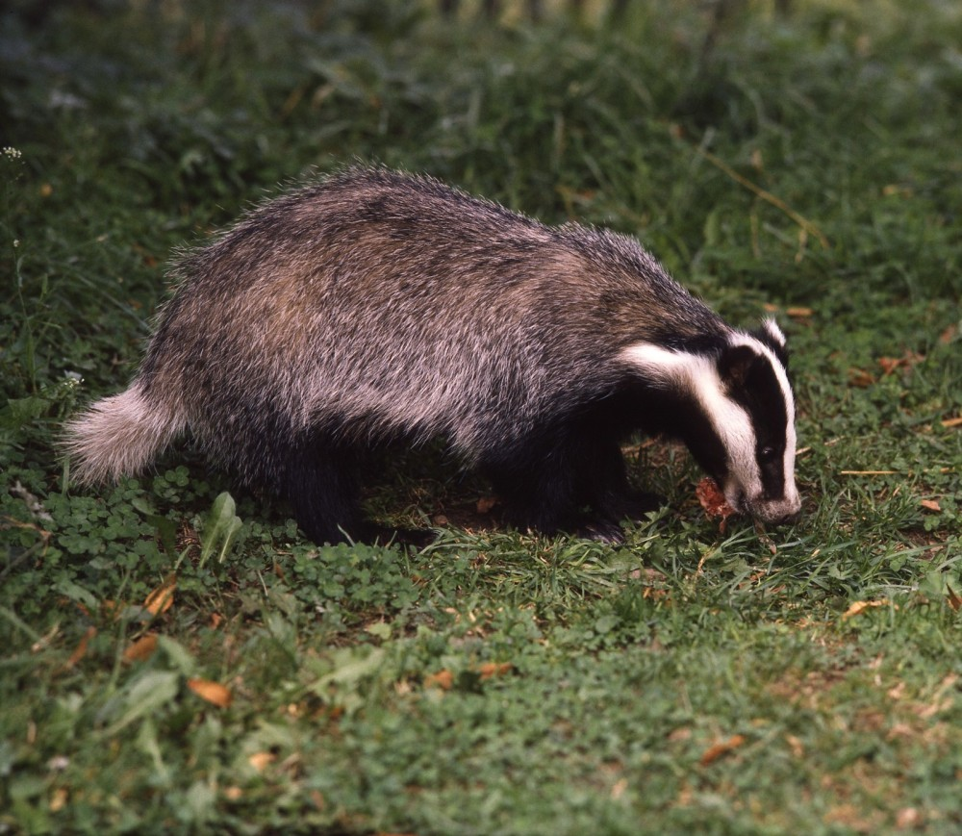

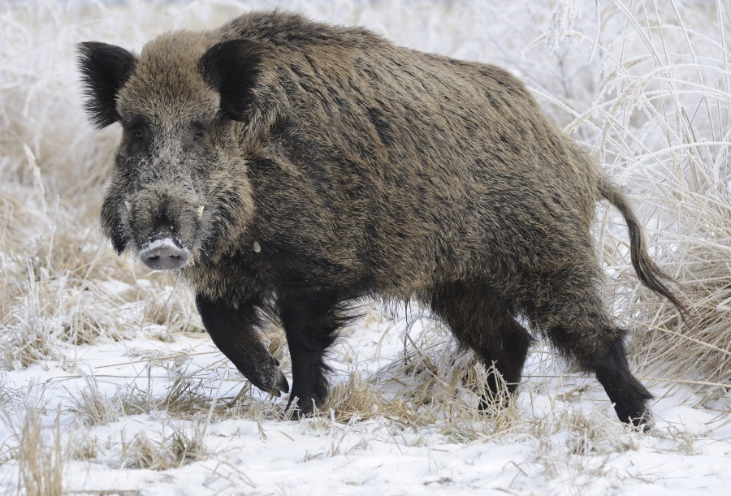

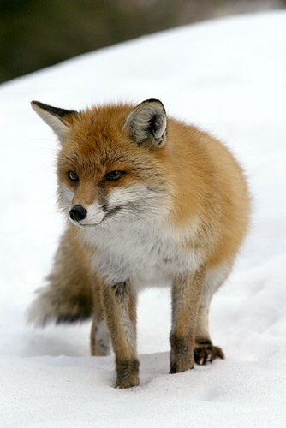

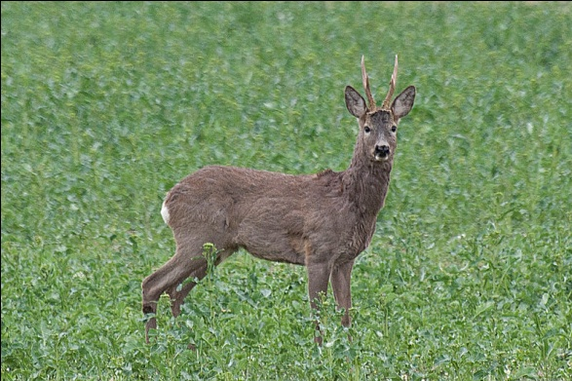

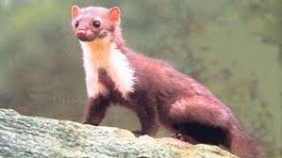

Odpovědi:
1.jezevec
2.kachna
3. kanec
4. kočka
5.kuna lesní
6. liška
7. srna

Zdroje:
HTPP://OFFICE.MICROSOFT.COM
http://www.predskolaci.cz/?p=9322
http://oldcrowhair.blog.cz/0902/jezevec-lesni-meles-meles
http://www.nature-photogallery.eu/cz/foto/663-prase-divoke/?puvod=27
http://www.priroda.cz/lexikon.php?detail=174
http://cs.wikipedia.org/wiki/Soubor:Srnec.jpg
http://cs.wikipedia.org/wiki/Lasice_kol%C4%8Dava

